WORKSHOP
ΠΕΡΙΔΕΣΗ ΛΕΜΦΟΙΔΗΜΑΤΟΣ
ΜΕ ΧΡΗΣΗ ΤΟΥ MOBIDERM
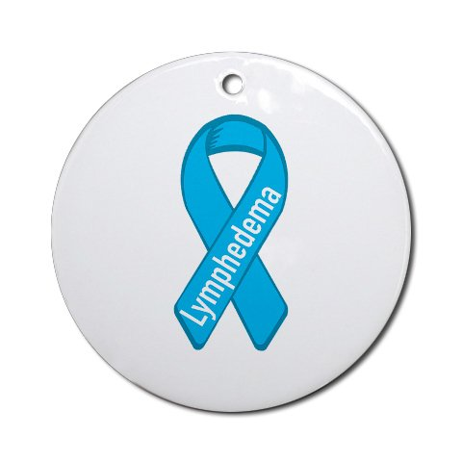
Σεμινάριο με πρακτική άσκηση

Σάββατο 23 Ιουνίου 2012
Πανεπιστημιακό Γενικό Νοσοκομείο Λάρισας

Φόρμα εγγραφής

Ονοματεπώνυμο

Ειδικότητα

Διεύθυνση

Πόλη

Τηλέφωνο

e-mail

Ημερομηνία

Εγγραφή

Με κατάθεση του ποσού των 30€ (Μέχρι 20/06/2012) στο λογαριασμό της Επιτροπής Ερευνών του Πανεπιστημίου Θεσσαλίας
ΤΡΑΠΕΖΑ: ALPHA BANK
ΑΡΙΘΜΟΣ ΤΡ. ΛΟΓΑΡΙΑΣΜΟΥ - IBAN: GR9301403100310002002020898

Παρακαλώ να συμπληρώνετε ΟΠΩΣΔΗΠΟΤΕ στην αιτιολογία της κατάθεσης τον κωδικό έργου 3990 και το ονοματεπώνυμο του συμμετέχοντα στο σεμινάριο.

Αποστολή καταθετηρίου & φόρμας εγγραφής στο:
Email: chfourlari@gmail.com, Τηλ. 2413-501739 (κα Φούρλαρη)

Την απόδειξη θα την παραλάβετε την ημέρα του σεμιναρίου.
Ο αριθμός συμμετεχόντων στο σεμινάριο δε θα ξεπεράσει τα 45 άτομα και γι’ αυτό θα τηρηθεί αυστηρά σειρά προτεραιότητας που εξασφαλίζεται με την έγκαιρη εγγραφή.

Υπευθ. Διοργάνωσης - Πληροφορίες

Έλενα Χατζηνίκου Τηλ.: 2413-501022
e-mail: vascssurg@yahoo.gr
Μαρία-Χριστίνα Παπαδοπούλου Τηλ.: 2413-502160
e-mail: lemfoidimapgnl@gmail.com

